
ЧОРТКІВСЬКА МІСЬКА РАДА
ДЕВ’ЯНОСТО СЬОМА СЕСІЯ ВОСЬМОГО СКЛИКАННЯ

РІШЕННЯ (ПРОЄКТ)

__ жовтня 2024 року №___
м. Чортків

Про надання дозволу КП «Благоустрій» міської ради на закупівлю послуги фінансового лізингу та укладання договору для придбання спецтехніки

З метою розвитку системи комунального господарства Чортківської міської територіальної громади, безперебійної роботи комунального підприємства «Благоустрій» при виконанні поточних та аварійних робіт, керуючись законами України «Про фінансовий лізинг», «Про автомобільний транспорт», «Про публічні закупівлі», а також на підставі статтей 25, 26, частини 1 статті 59, статті 64 Закону України “Про місцеве самоврядування в Україні”, міська рада

ВИРІШИЛА:

1. Надати дозвіл КП «Благоустрій» міської ради на закупівлю послуги фінансового лізингу та укладання договору для придбання спецтехніки, а саме: комбінований дорожній автомобіль МКД-80, самоскид марки Ford Cargo-4142D, модель двигуна Ford Cargo-4142D, потужність 420к.с., об’єм двигуна 12,7л, експлуатаційна маса 41000кг, клас емісії – євро 5, у кількості 1 одиниця (надалі – Спецтехніка) з правом викупу Спецтехніки, у тому числі з наступними умовами:
- розмір фінансування за операцією не більше ніж 7 500 000,00 грн. (п’ять мільйонів п’ятсот тисяч гривень 00 копійок);
- строк операції не більше 60 місяців від дати отримання Техніки згідно з актом приймання – передачі до договору (-орів) фінансового лізингу;
- розмір авансового платіжу не більше 20% (тридцяти) від вартості Техніки;
- відсоткова ставка – змінювана, визначається за розміром індикативної ставки UIRD (український індекс ставок за депозитами фізичних осіб у гривні строком на 12 (дванадцять) місяців), збільшеної на маржу Банку, але не більше 11% річних;
- комісійна винагорода за управління у розмірі не більше 1,5% відсотків;
- погашення лізингових платежів, які складаються з суми відшкодування вартості Техніки (рівними частинами протягом усього строку лізингу), нарахованих відсотків і комісій, здійснюється щомісячно. Розміри лізингових платежів визначаються згідно з умовами договору(-орів) фінансового лізингу.
2. Уповноважити в. о. начальника комунального підприємства «Благоустрій» міської ради Табачака Михайла Богдановича, або на час його відсутності особу, яка його заміщує:
2.1. Укласти договір (-ори) фінансового лізингу з переможцем торгів на умовах, визначених у пункті 1 цього рішення (з можливістю самостійного визначення інших умов цього (-их) договору (-орів) на власний розсуд) та договір (-ори) страхування Спецтехніки з визначенням страхових платежів, згідно з тарифами акредитованої страхової компанії відповідно до вимог чинного законодавства.
2.2. Виконувати усі дії та вчиняти всі правочини, необхідні для реалізації цього рішення (у тому числі підписувати договори про внесення змін до договору (-орів) фінансового лізингу щодо зміни специфікації предметів лізингу, графіка лізингових платежів тощо) відповідно до вимог чинного законодавства.
3. Після виконання зобов’язань за договором фінансового лізингу вжити заходів щодо реєстрації за комунальним підприємством «Благоустрій» міської ради права власності на майно за договором (-орами) фінансового лізингу та оформлення всіх необхідних для цього документів.
4. Фінансовому управлінню Чортківської міської ради забезпечити фінансування комунального підприємства «Благоустрій» міської ради на весь строк лізингу, у строки та у розмірах, достатніх для виконання ним всіх зобов’язань за договором (-орами) фінансового лізингу, що буде (-уть) укладений (-ні) з переможцем відкритих торгів.
5. Копію рішення направити комунальному підприємству «Благоустрій» міської ради, фінансовому управлінню та управлінню комунального господарства міської ради.
6. Контроль за виконанням цього рішення покласти на заступника міського голови з питань діяльності виконавчих органів міської ради Наталію ВОЙЦЕХОВСЬКУ та постійну комісію з питань бюджету та економічного розвитку.

Міський голова Володимир ШМАТЬКО

Махомет Л.О.
Дзиндра Я.П.
Войцеховська Н.М.
Вандяк Н.П.
Мацевко І.А.

Дорожній комбінований автомобіль на базі Ford-4142
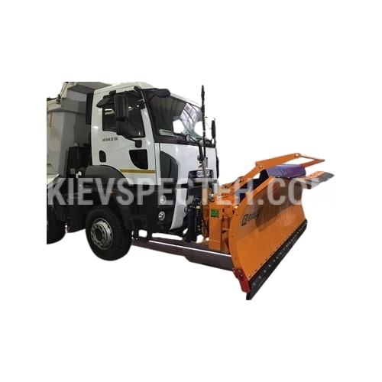
Комбінований дорожній автомобіль МКД-80 являє собою самоскид Ford Cargo-4142D, оснащений спеціальним обладнанням, до складу якого входить снігоприбиральна техніка - снігоприбирач, розкидач інертних матеріалів і протиожеледних засобів, щіткове обладнання. Спецтехніка проста в установці і демонтажі, її склад дозволяє використовувати автомобіль цілий рік.

Ширина відвалу 3 м.

Об'єм корпусу для піску, куб.м 14м³

Обсяг бака для води, куб 17 м³

Ширина робочої зони при посипанні 2700 мм

Специфікації

Параметр | Індекс
Модель | FORD CARGO 4142D
Колісна формула | 8х4
Клас емісії | Євро 5
Колісна база | 5100 мм.
Двигун
Тип | Компанія Ecotorq
Обсяг | 12,7 л
Міць | 420 к.с.
Шасі
Товщина рами | 10 з міліметровим підсилювачем.
Шини | 315/80 Р 22,5
Габаритні розміри
Переднє підвішування | 5100 мм.
Відстань між 1 і 2 осями | 2050 мм.
Відстань між 2-ю та 3-ю віссю | 3050 мм.
Відстань між 3-ю і 4-ю віссю | 1350 мм.
Довжина кабіни | 1820 мм.
Ширина автомобіля (без урахування дзеркал) | 2540 мм.
Дорожній просвіт | 310 мм.
Технічно допустима вага | 41000 кг.

